
МИНОБРНАУКИ РОССИИ
Федеральное государственное бюджетное образовательное учреждение
высшего образования
«МИРЭА − Российский технологический университет»
РТУ МИРЭА
Институт информационных технологий (ИИТ)
Кафедра прикладной математики (ПМ)

ОТЧЕТ ПО ПРАКТИЧЕСКОЙ РАБОТЕ №8
«КЛАСТЕРИЗАЦИЯ ДАННЫХ»
по дисциплине «Языки программирования для статистической обработки данных»

Студент группы ИНБО-01-17 | ИНБО-20-23. Боргачев Т.М. | (подпись)
Преподаватель | Трушин СМ | (подпись)

Москва 2025 г.

ВВЕДЕНИЕ
Цель практики: научиться проводить кластеризацию данных с использованием методов K-means и иерархической кластеризации в Python, R, а также визуализировать результаты кластерного анализа.
Задачи практики:
- Выполнить кластеризацию методом K-means:
  - Python: использование библиотеки sklearn.
  - R: функция kmeans.
- Провести иерархическую кластеризацию:
  - Python: библиотека scipy.cluster.hierarchy.
  - R: функции hclust, dendrogram.
- Проанализировать результаты кластеризации:
  - Интерпретация кластеров (центроиды, количество объектов в каждом
- кластере).
  - Сравнение кластеров, полученных разными методами.
- Визуализировать результаты кластеризации:
  - Python: графики кластеров с использованием matplotlib и seaborn.
  - R: графическое представление дендрограмм и кластеров.
- Сравнить удобство выполнения кластерного анализа в Python, R.

РЕЗУЛЬТАТЫ РАБОТЫ

Подготовка данных
Из всех данных отберем только числовые признаки, которые будут атрибутами для кластеризации.
В датасете имеются следующие поля:
- Id
- Name
- Type 1
- Type 2
- Total
- HP
- Attack
- Defense
- Sp. Atk
- Sp. Def
- Speed
- Generation
- Legendary
Для кластеризации будем использовать признаки с 6го по 11ый. Применим к каждому из них стандартизацию по средством StandartScaler и scale.
Код для предварительной подготовки данных на Python представлен в листинге 1.
Листинг 1 – Предобработка данных в Python
Код для предварительной подготовки данных на R представлен в листинге 2.
Листинг 2 - Предобработка данных в R

Кластеризация методом K-means
Цель: разделить данные на k кластеров так, чтобы сумма квадратов
расстояний от точек до центроидов (центров кластеров) была минимальна.
Начальное приближение: изначально центроиды выбираются
случайно (или посредством определённых алгоритмов инициализации).
Алгоритм:
- Рассчитать расстояния от каждой точки до всех центроидов.
- Присвоить точку ближайшему центроиду.
- Пересчитать координаты центроидов как среднее по всем точкам
- кластера.
- Повторять, пока не достигнута сходимость или не выполнено заданное
- число итераций.
Код для K-means кластеризации на Python представлен в листинге 3.
Листинг 3 – K-means в Python
Визуализация 3х кластеров на Python представлена на рис. 1.
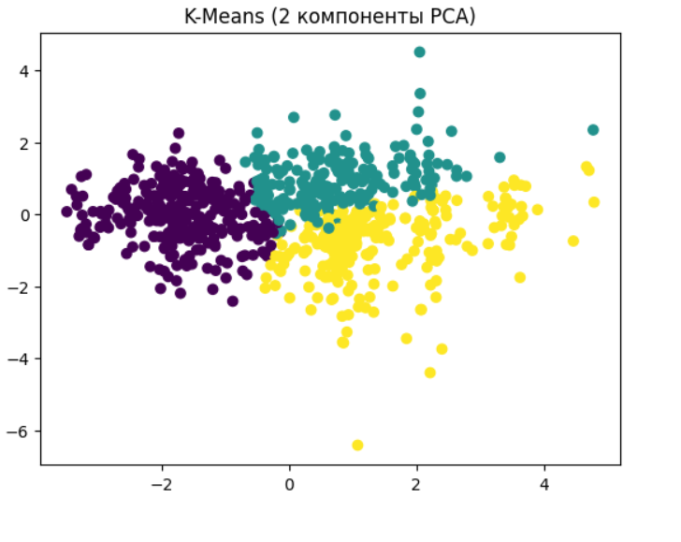
Рисунок 1 – Визуализация трех кластеров в Python
Код для K-means кластеризации на R представлен в листинге 4.
Листинг 4 – K-means в R
Визуализация 3х кластеров на R представлена на рис. 2.
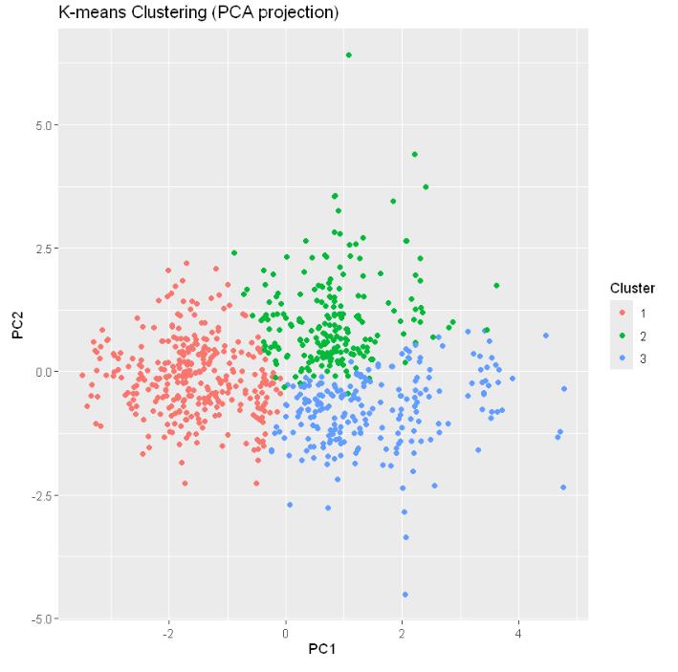
Рисунок 2 - Визуализация трех кластеров в R
Таким образом, все записи были поделены на 3 группы, в зависимости от различных характеристик, что хорошо наблюдаемо на графике рассеивания. Можно предположить, что это группы с наиболее выраженными отличительными характеристиками – например высокая скорость и низкая защита, высокая защита и низкая атака или что-то подобное. В то же время, есть вероятность что распределение было по принципу – самые слабые, средние, самые сильные. То есть разделение на 3 группы силы.

Иерархическая кластеризация
Код для иерархической кластеризации на Python представлен в листинге 5.
Листинг 5 – Иерархическая кластеризация в Python
Визуализация дендрограммы на Python представлена на рис. 3.
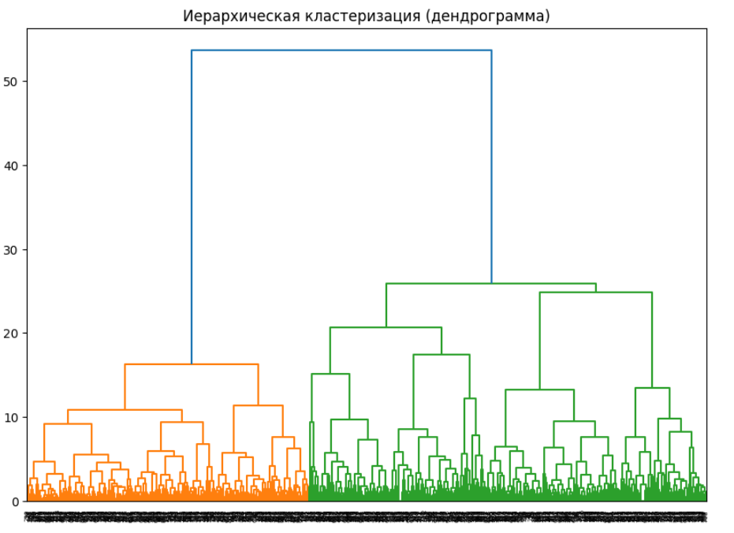
Рисунок 3 – Дендрограмма в Python
Код для иерархической кластеризации на R представлен в листинге 6.
Листинг 6 – Иерархическая кластеризация в R
Визуализация дендрограммы на R представлена на рис. 4.
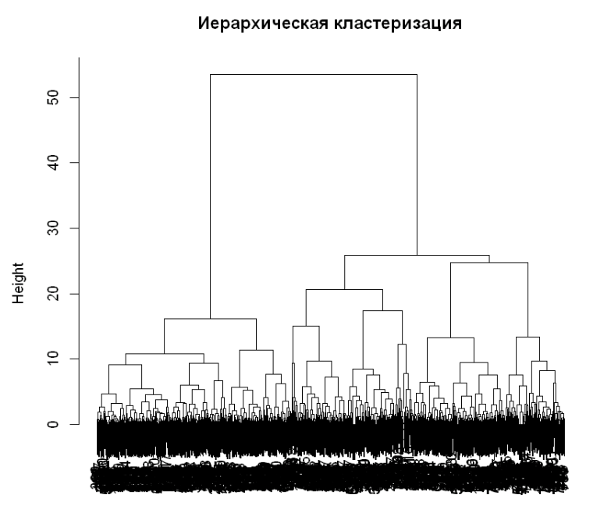
Рисунок 4 – Дендрограмма в R
По иерархической диаграмме кластеров можно четко разграничить 3 кластера, 6 кластеров и последняя прямая – около 20 кластеров. Далее начинается слишком большое и близкое по расстоянию дробление.

Анализ результатов кластеризации
На основе визуализации трех кластеров с использованием PCA (см. рис. 2), можно сделать следующие наблюдения:
- Кластер 1 (красный):
  - Точки этого кластера расположены преимущественно в левой части графика.
  - Характеризуется низкими значениями первой главной компоненты (PC1) и второй главной компоненты (PC2).
  - Предположительно, этот кластер содержит объекты с более низкими значениями признаков (например, низкая скорость и защита).
- Кластер 2 (зеленый):
  - Точки этого кластера находятся в центральной части графика.
  - Характеризуется средними значениями PC1 и PC2.
  - Этот кластер, вероятно, содержит объекты со средними характеристиками (баланс между скоростью, атакой, защитой и другими параметрами).
- Кластер 3 (синий):
  - Точки этого кластера расположены преимущественно в правой части графика.
  - Характеризуется высокими значениями PC1 и относительно низкими значениями PC2.
  - Предположительно, этот кластер содержит объекты с высокими значениями некоторых признаков (например, высокая скорость или атака).

Визуализация кластеров и сравнение инструментов
Код для конечной визуализации кластеров на Python представлен в листинге 7.
Листинг 7 – 3D-визуализация в Python
Визуализация 18 кластеров на Python представлена на рис. 5.
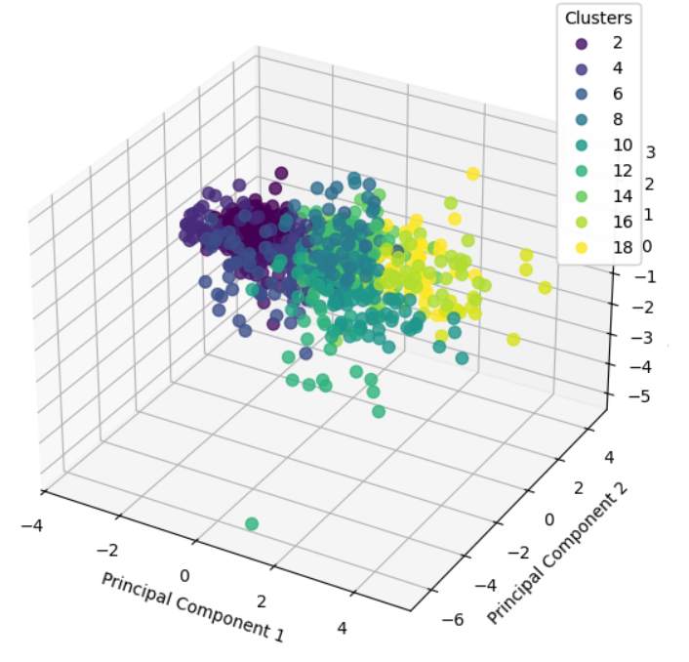
Рисунок 5 – Визуализация 18 кластеров в Python
Код для конечной визуализации кластеров на R представлен в листинге 8.
Листинг 8 – 3D-визуализация в R
Визуализация 18 кластеров на R представлена на рис. 6.
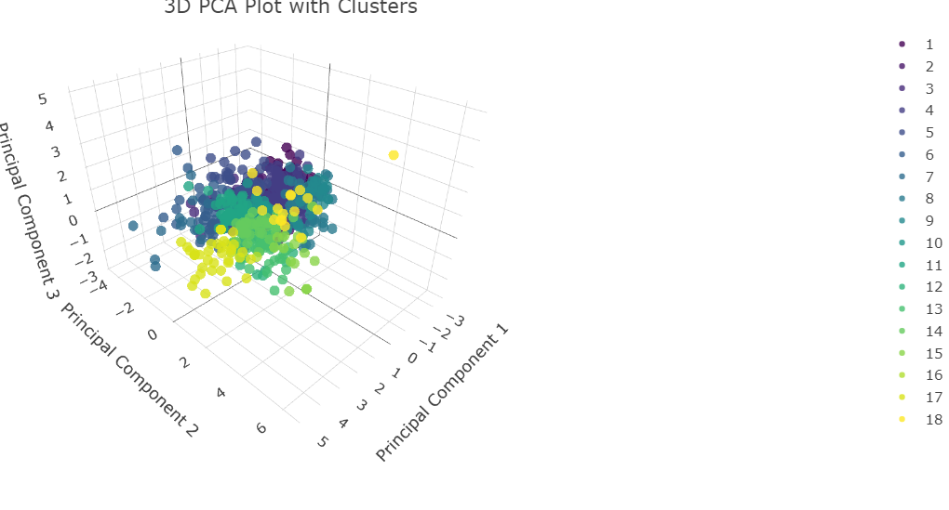
Рисунок 6 – Визуализация 18 кластеров в R

ЗАКЛЮЧЕНИЕ
В ходе выполнения практической работы были проведены следующие шаги:
- Подготовка данных: отбор числовых признаков и их стандартизация.
- Кластеризация методом K-means в Python и R.
- Проведение иерархической кластеризации в Python и R.
- Визуализация результатов кластеризации с использованием PCA и дендрограмм.
- Анализ и сравнение результатов кластеризации.
Выводы:
- Метод K-means позволил эффективно разделить данные на три кластера, каждый из которых характеризуется своими уникальными свойствами.
- Иерархическая кластеризация предоставила дополнительную информацию о структуре данных на разных уровнях детализации.
- Визуализация с использованием PCA помогла наглядно представить результаты кластеризации.
Удобство использования Python и R:
- Python предлагает широкие возможности для кластеризации и визуализации благодаря мощным библиотекам.
- R обладает встроенной поддержкой кластеризации и простыми средствами визуализации.
Рекомендации:
- Для задач с известным числом кластеров рекомендуется использовать K-means.
- Для исследовательских задач рекомендуется использовать иерархическую кластеризацию.
- Для дальнейших исследований целесообразно использовать метрики качества кластеризации для определения оптимального числа кластеров.

